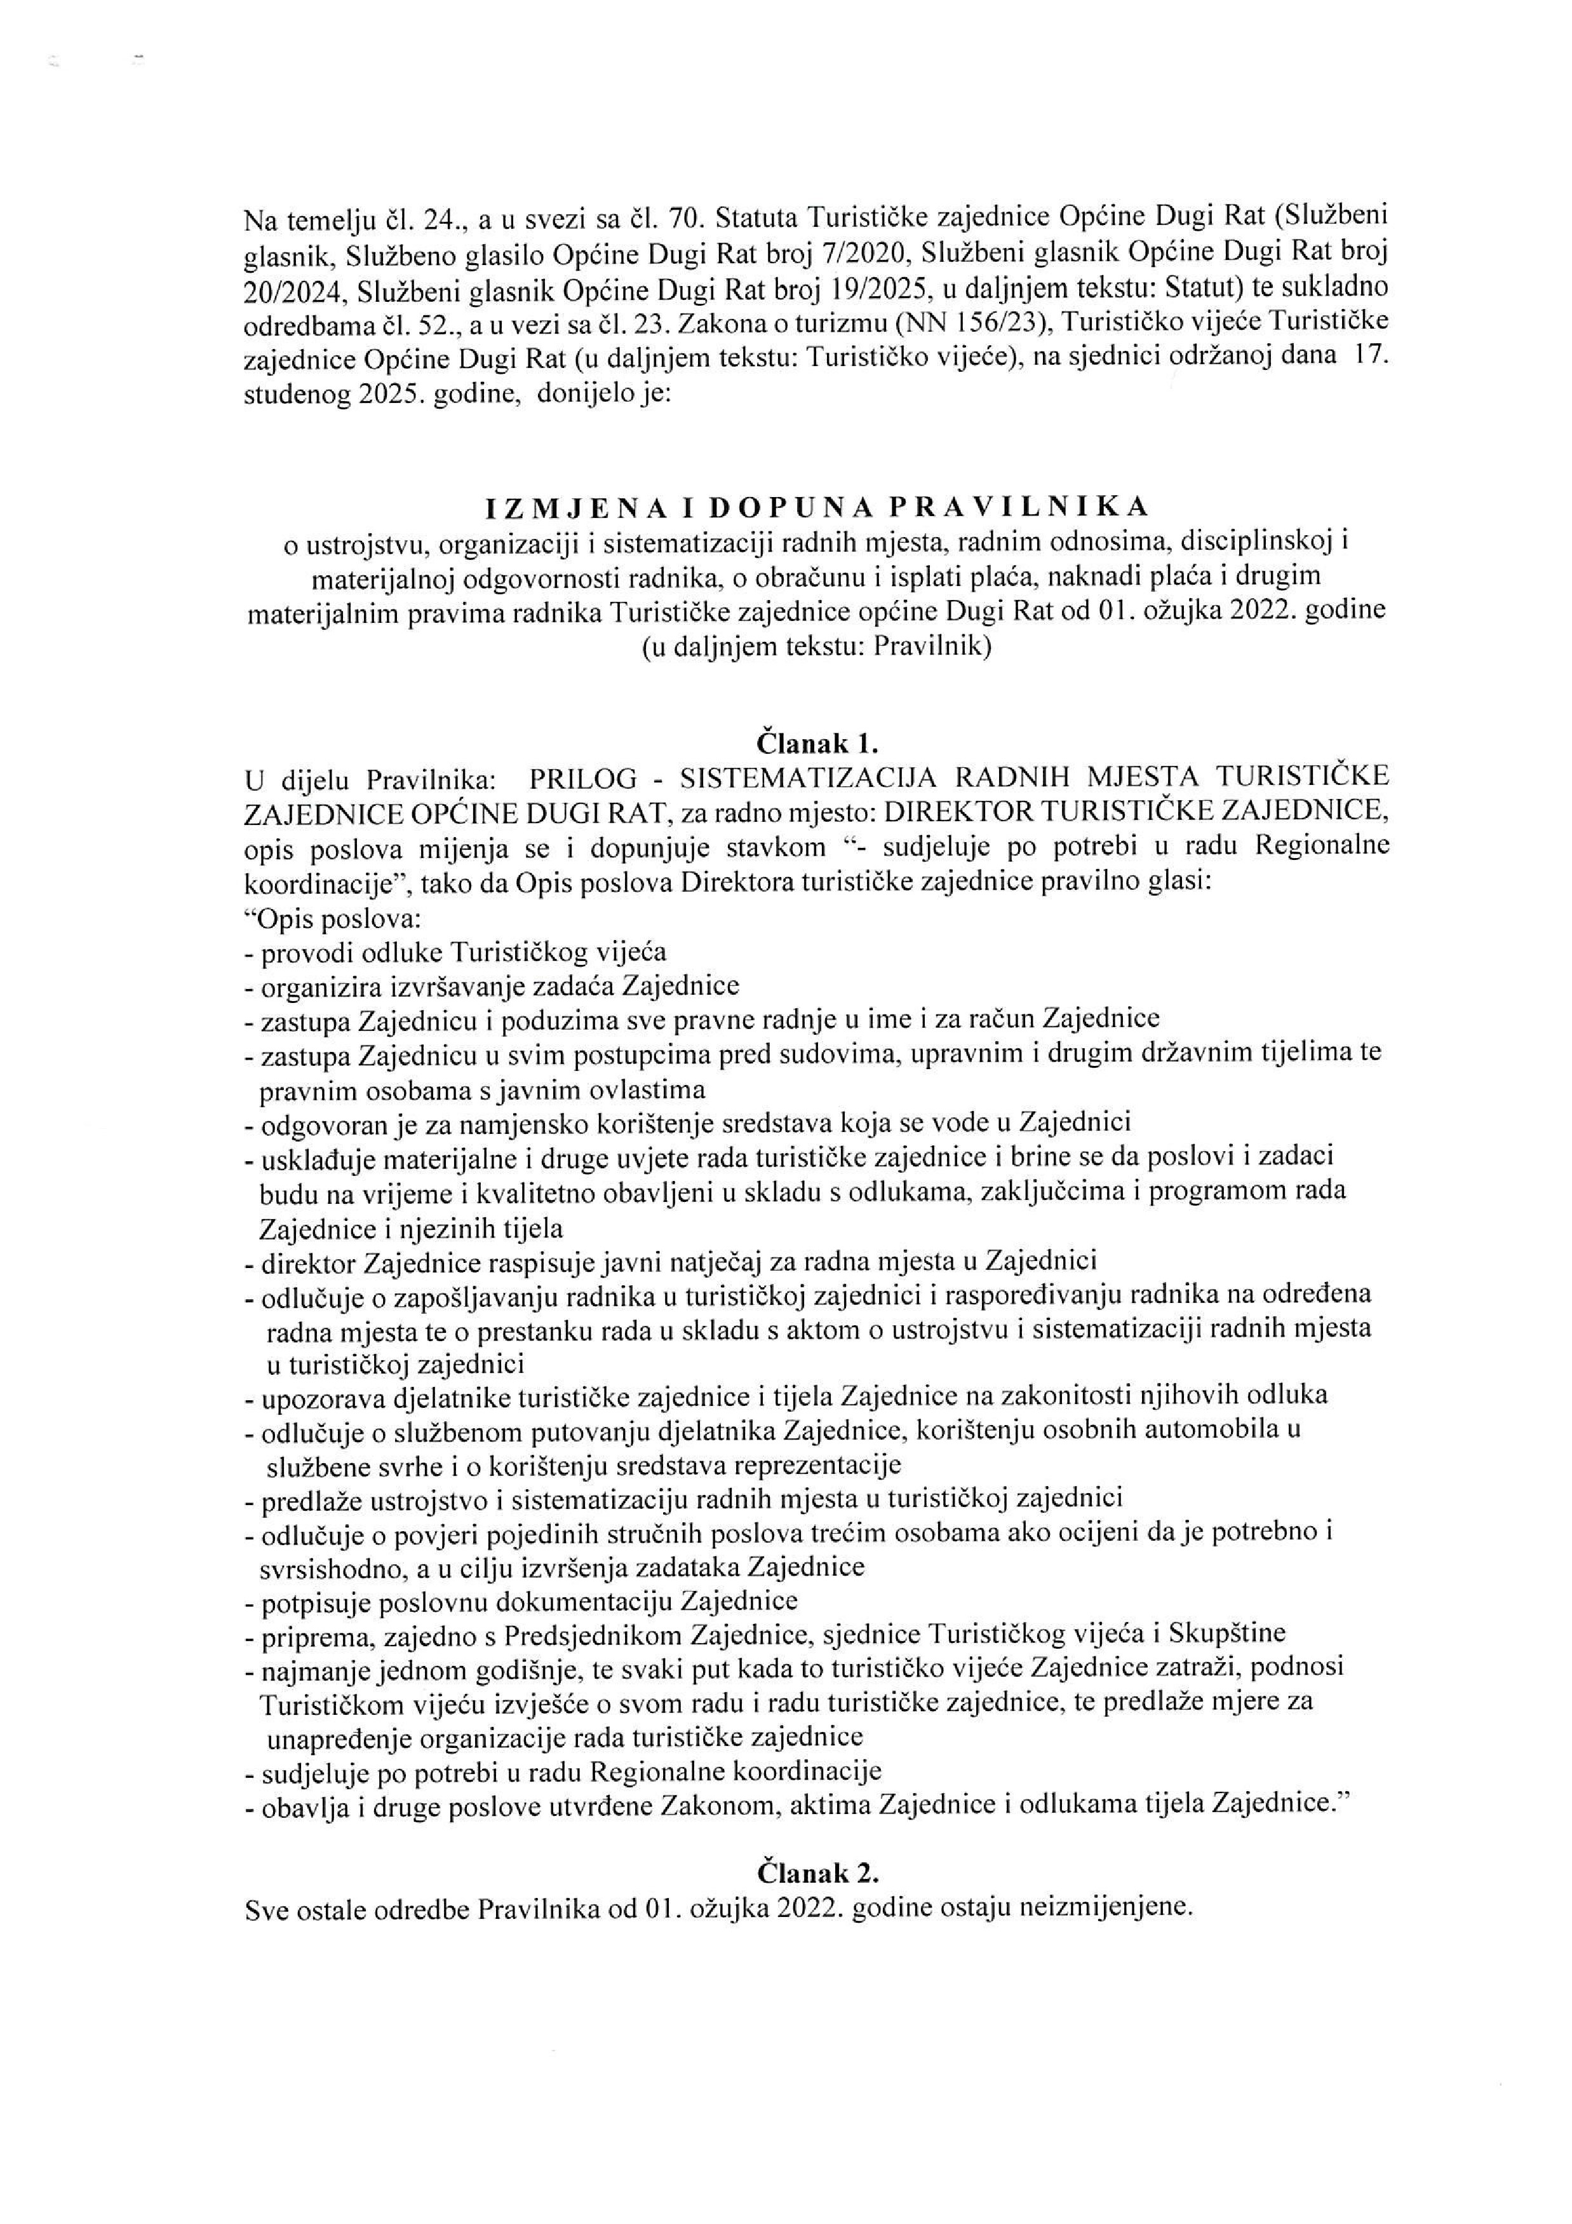
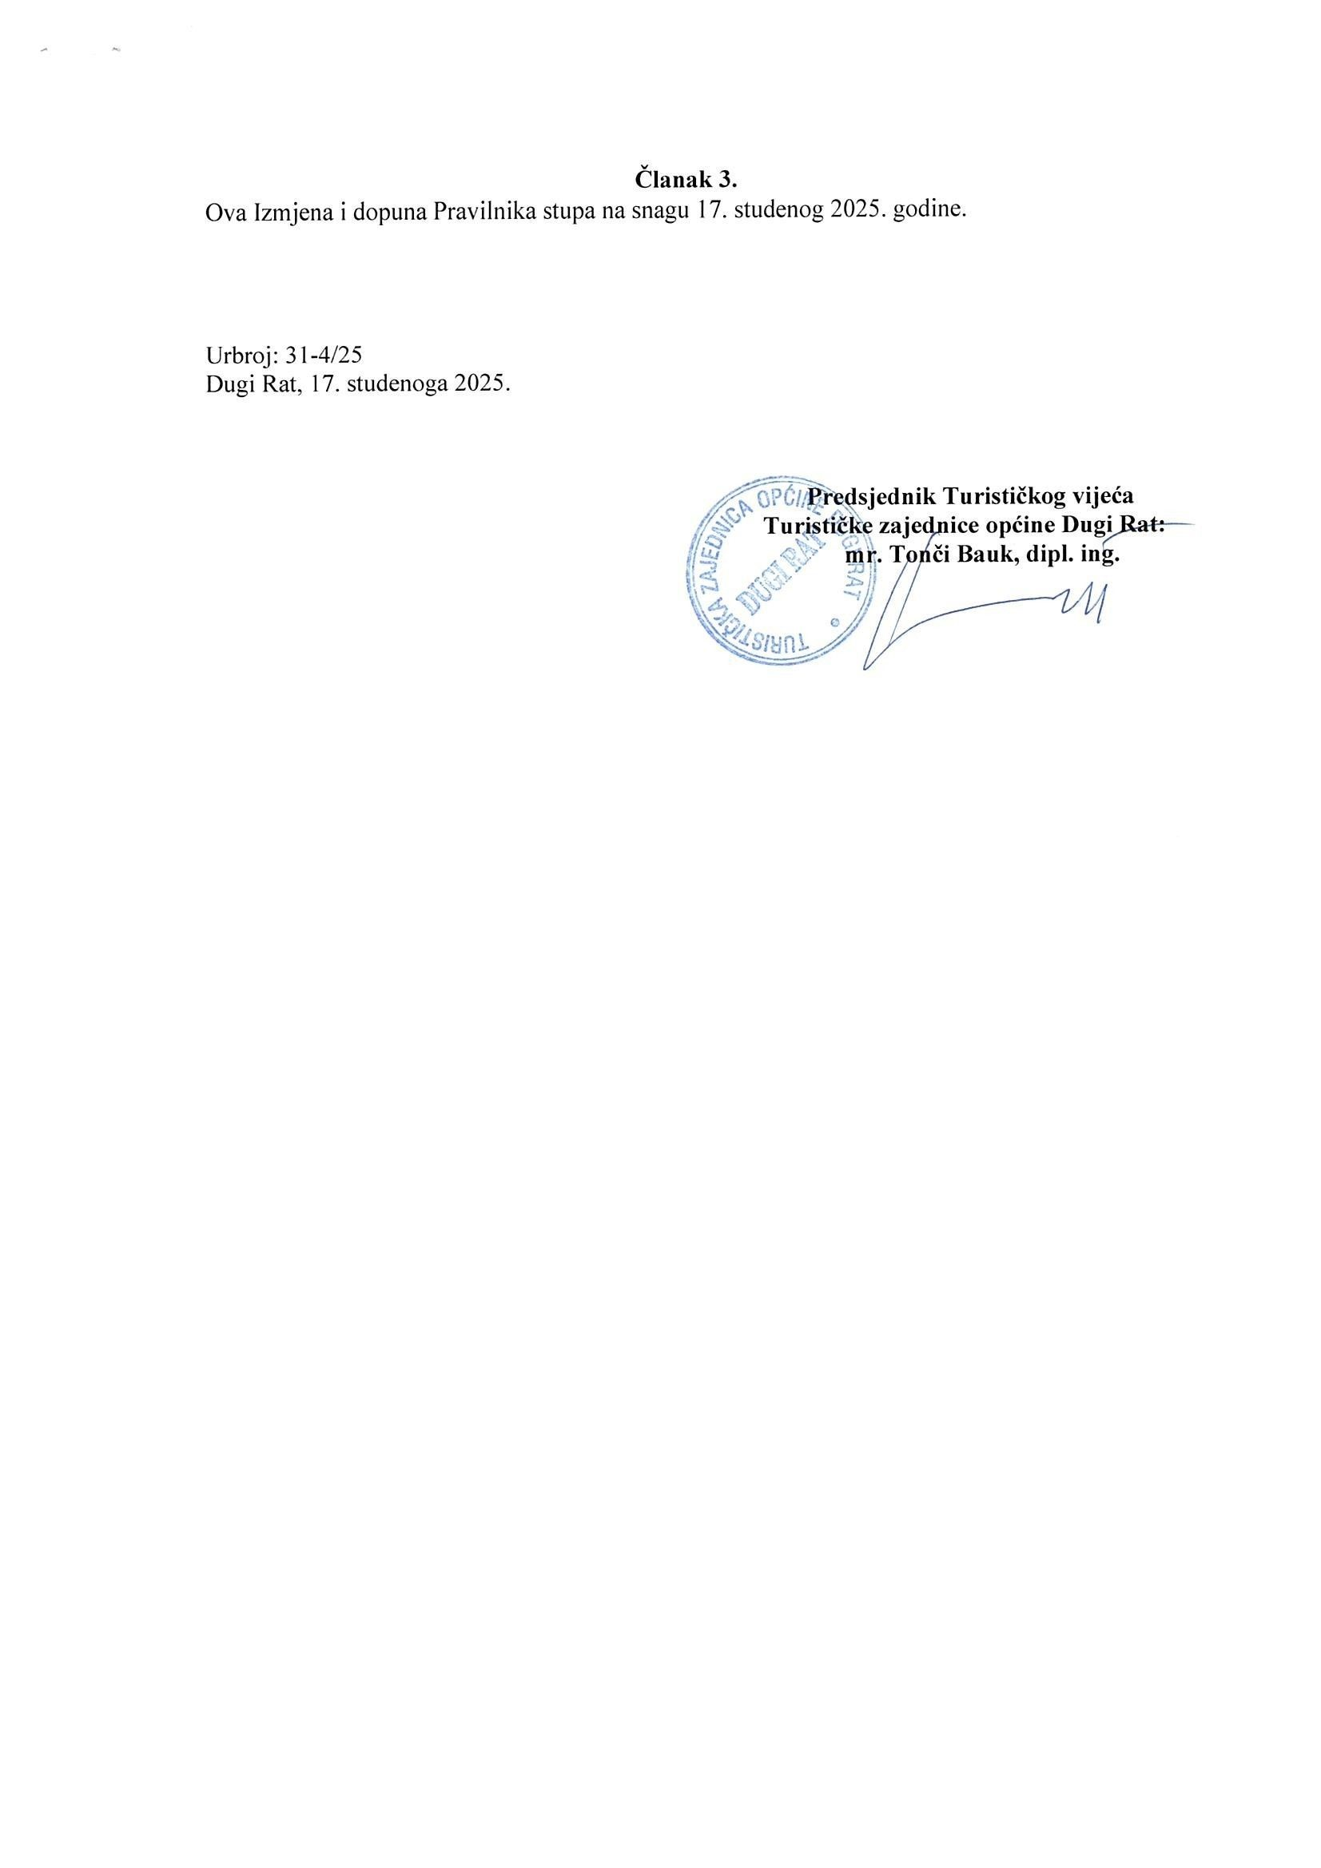
Clanak
3.
Ova
Izmjena
i
dopuna
Pravilnika
stupa
na
snagu
17.
studenog
2025.
godine.
Urbroj:
31-4/25
Dugi
Rat,
17.
studenoga
2025.
Ereqsjednik
Turistiökog
vijeéa
Tur$tiéke
zaje
ice
opéine
Dugi
nir.T
Ei
Bauk,
dipl.
in

